平潭综合实验区幼儿园布局专项规划公布材料

一、规划范围

本规划规划范围为平潭综合实验区行政辖区。

二、规划期限

规划期限为2017～2030年，其中近期为2017～2020年，远期为2021～2030年。
- 规划依据

3.1 相关法规与标准

（1）《中华人民共和国城乡规划法》，2008年；

（2）《城市幼儿园建筑面积定额》，国家教育委员会、建设部，1988年；

（3）《城市居住区规划设计规范》GB50180—93，2002年；

（4）《幼儿园教育指导纲要》，中华人民共和国教育部，2007年；

（5）《福建省教育用地控制指标》（试行）,福建省国土资源厅、福建省教育厅、福建省建设厅 ,2007年；

（6）《福建省示范性幼儿园评估办法（试行）》，福建省教育厅，2007年；

（7）《平潭综合实验区城市规划管理技术规定（2011版）》，平潭综合实验区规划局，2011年；

（8）《幼儿园建设标准（建标175-2016）》，中华人民共和国教育部

（9）《福建省住房与城乡建设厅关于发布“街道、社区公共服务设施配置指引”的通知》，2017年。

3.2 相关规划

（1）《平潭综合实验区总体规划（2011-2030）》，2012年；

（2）平潭综合实验区已编制与在编的控制性详细规划；

（3）平潭综合实验区已编制与在编的城市设计和概念性规划。

3.3 相关文件

（1）《国务院关于当前发展学前教育的若干意见》，2010年；

（2）《福建省人民政府关于加快学前教育发展的意见》，2010年；

（3）《平潭保护城市中小学幼儿园建设用地若干规定》（2011年）；

（4）《平潭第二期学前教育三年行动计划》（2015-2017年）；

（5）《福建省第二期学前教育三年行动计划》（2015-2017年）；

（6）《平潭综合实验区社会事业局学前教育“十三五”规划（2016-2020）》（征求意见稿），2016年。
四、规划指标体系
幼儿园千人指标为为40座/千人；规划新建幼儿园生均用地面积14～16平方米；规划新建幼儿园生均建筑面积8.84～14.8平方米；幼儿园的办学规模以9、12班为主，平均每班所容纳的幼儿数应控制在30人之内。

五、生源预测
（1）人口规模预测：
至2030年平潭综合实验区人口为123.4万人，主岛规划总人口为120.4万人。
（2）生源数预测：

至2030年全区学位需求为4.60万个，全区所需幼儿园班级数1534班。

六、总体规划布局
（1）总体布局：本规划至规划期末全区幼儿园班级数为1644班，提供学位数4.93万个，幼儿园总数达到138所（未含幸福洋、芦南单元等远期弹性发展用地区域内幼儿园数）。
（2）主岛幼儿园布局：本规划主岛规划班级总数为1599班，学位数4.80万个，幼儿园共131所（不含幸福洋单元、芦南单元等远期弹性发展用地区域内幼儿园数）。
（3）离岛幼儿园布局：本规划离岛规划班级总数为45班，学位数1350个，幼儿园共7所。
（4）幼儿园设施的规划控制
规划对幼儿园设施布局的控制主要采取三种方式。
①图标控制
主要针对规划新建但未明确是独立建设的幼儿园。此类幼儿园为单独占地，但是在满足服务半径和建设规模指标的前提下可在同一个基本单元的范围内进行适当移动。
②实位控制
主要针对现状有独立产权界线的幼儿园，以及规划新建且有明确独立供地与建设意向的幼儿园。此类幼儿园独立占地，原则上用地位置与范围不得更改，若有特殊情况需更改，必须经过相应的调整、论证及审查程序，且调整后的建设规模必须满足现有要求。
③指标控制
主要针对现状的幼儿园。此类幼儿园主要有两种情况，一种为无独立建设用地，依附某类现状建筑设置的幼儿园；一种为有独立建设用地，但用地面积满足不了现有班级数规模需求，并且用地无法扩增的幼儿园。规划要求此类幼儿园通过扩建与改建建筑的方式，在建筑面积指标上应满足相应班级规模的要求。

七、近期建设规划
至2020年，规划共计划建设36所幼儿园，其中规划新建幼儿园22所，原址扩建幼儿园2所，利用在建幼儿园9所、利用闲置校舍资源改建幼儿园3所。总班级数为438个班。

八、主要规划图纸
主要规划图纸有：
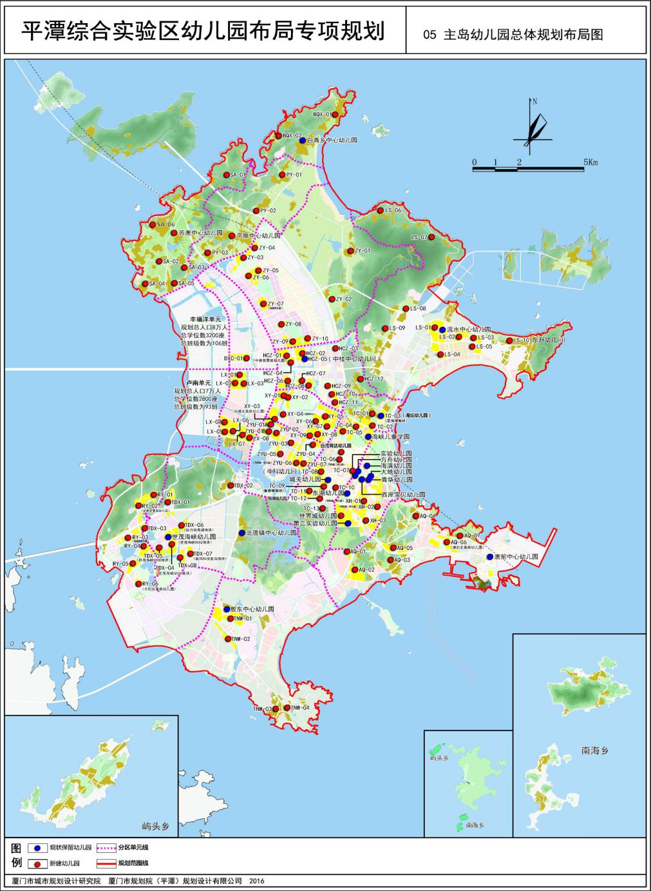
主岛幼儿园总体规划布局图
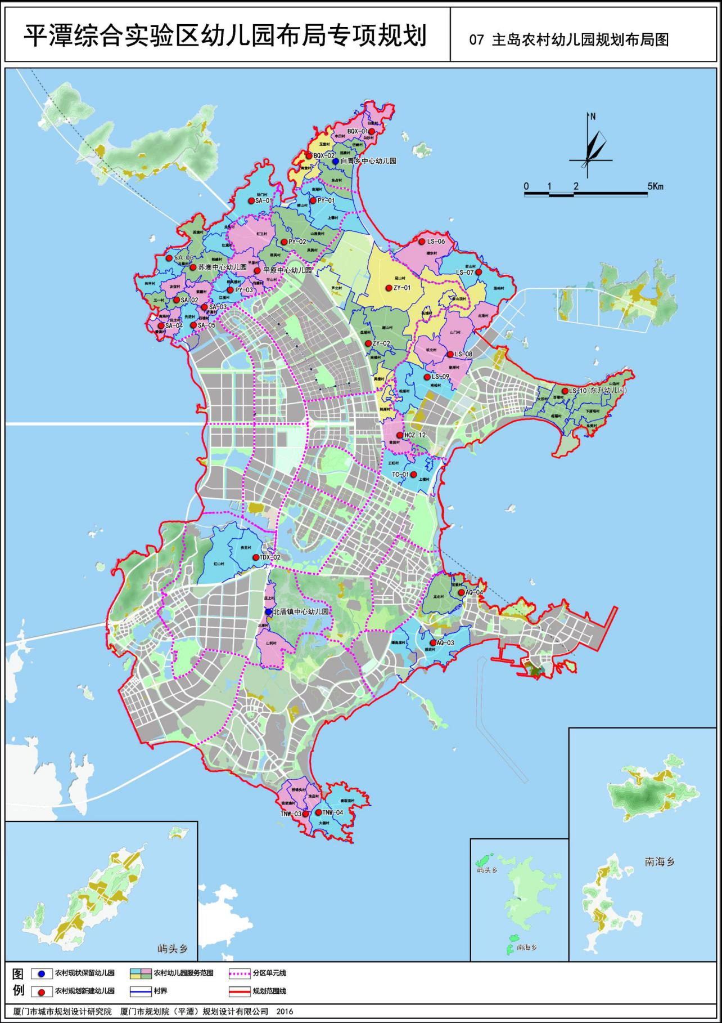
主岛农村幼儿园规划布局图
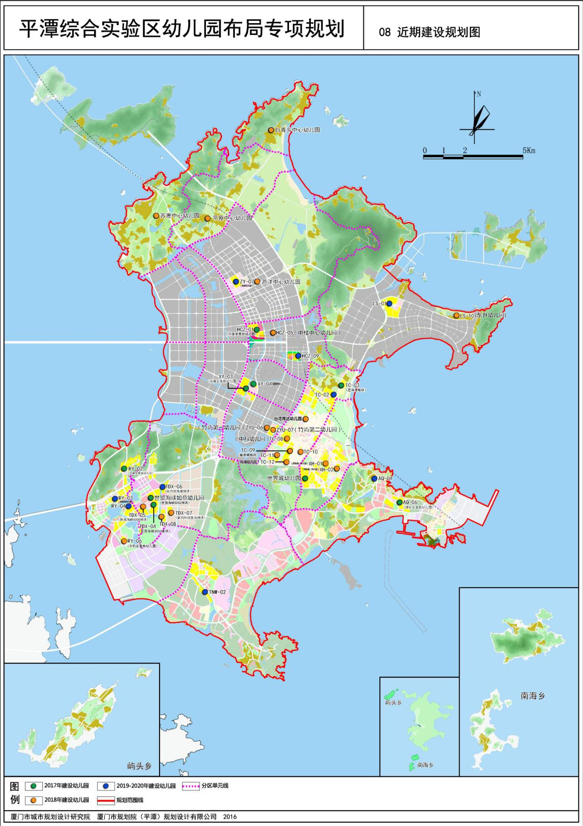
近期建设规划图

